Các bé lớp MGN B3 tìm hiểu kỹ năng phòng chống dịch Covid-19
Kỹ năng phòng chống dịch bệnh Covid-19 là một trong những hoạt động giáo dục vô cùng cần thiết đối với trẻ khi ở trường học, ở nhà và những nơi công cộng. Các cô giáo lớp B3 đã trang bị những kiến thức kỹ năng cơ bản và cần thiết để giúp các bé nâng cao khả năng chống dịch cho bản thân .
Hàng ngày, đi học ở trường, bố mẹ thực tế có biết các con đã học được những kĩ năng gì để phòng chống dịch bệnh không?
Đa số bố mẹ vẫn rất lo lắng khi nghĩ rằng các con còn nhỏ và chưa biết cách bảo vệ bản thân để đi học được an toàn?
Nhưng không bố mẹ ơi! . . . . .
Chúng ta hãy thật tự hào khi các con đã lớn. Các con đã biết tự rửa tay theo 6 bước trước khi vào bữa ăn và sau khi chơi đồ chơi, các con biết đeo khẩu trang đúng cách, biết che miệng khi ho hoặc hắt hơi và bỏ giấy vào thùng rác, không dùng chung cốc uống nước. Trước khi vào lớp các con còn được các cô kiểm tra thân nhiệt của mình để phòng chống và ngăn ngừa sự lây lan của dịch bệnh Covid-19 nữa nhé!
Bố mẹ hãy xem các con thực hành các kỹ năng nhé!
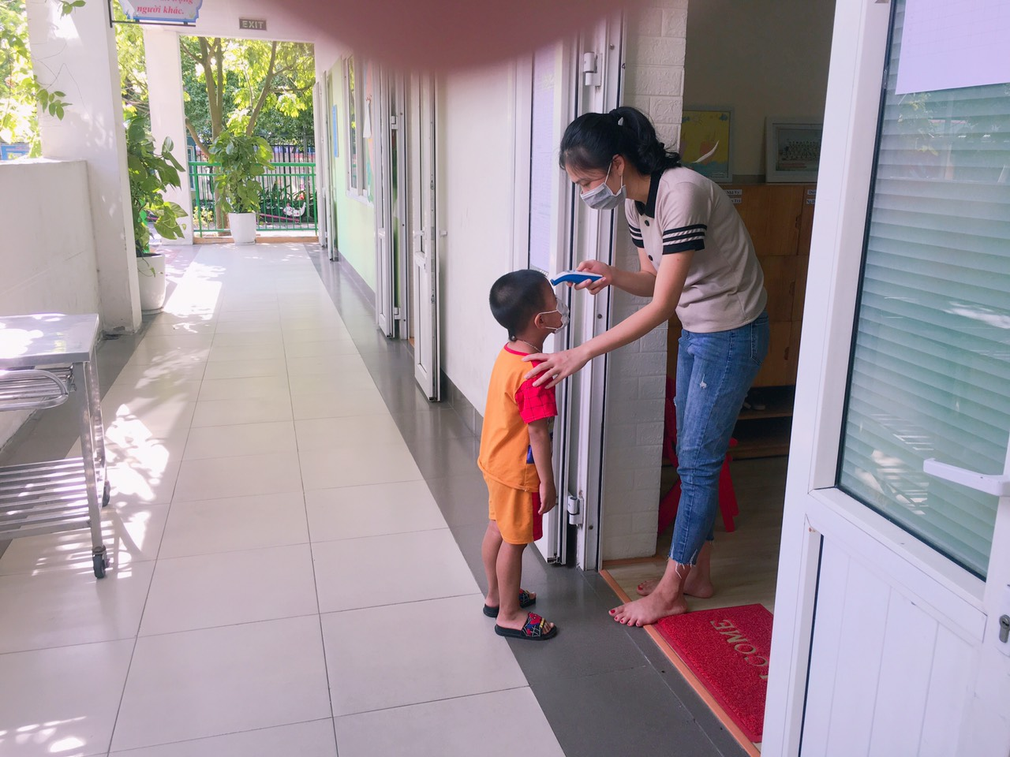
Trẻ thường xuyên được kiểm tra đo thân nhiệt trước khi vào lớp
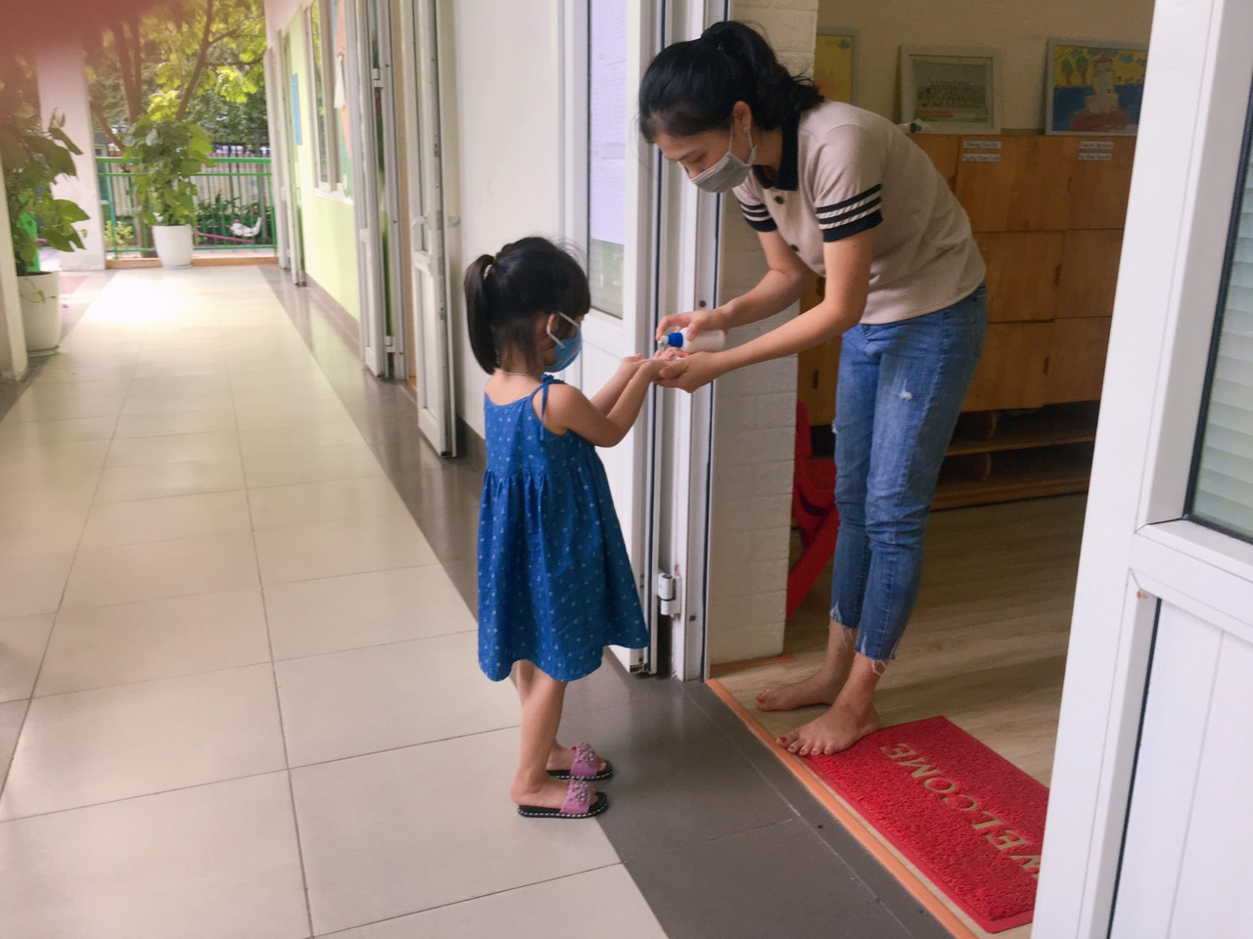
Trẻ được xịt tay sát khuẩn bằng dung dịch sát khuẩn tay nhanh
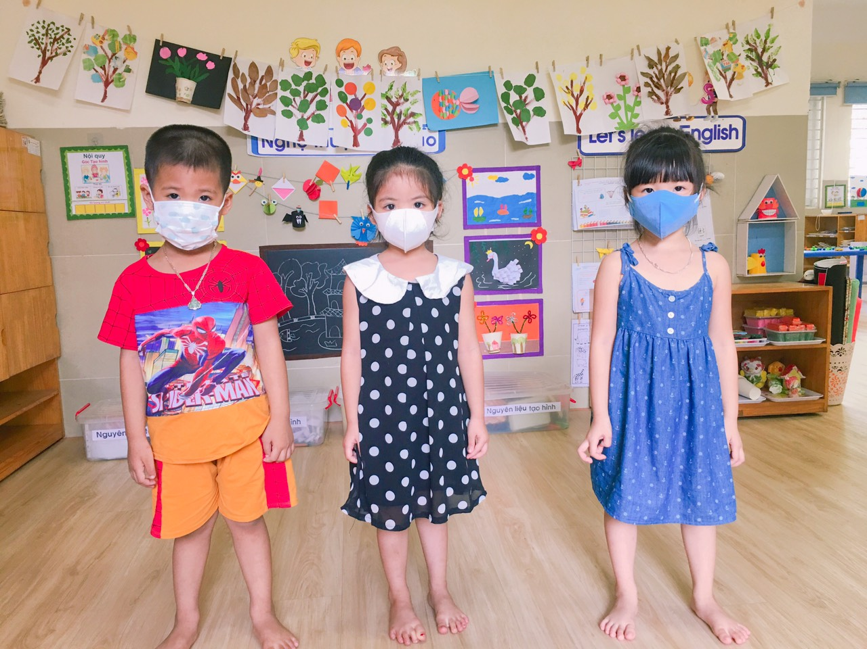
Trẻ đeo khẩu trang đúng cách
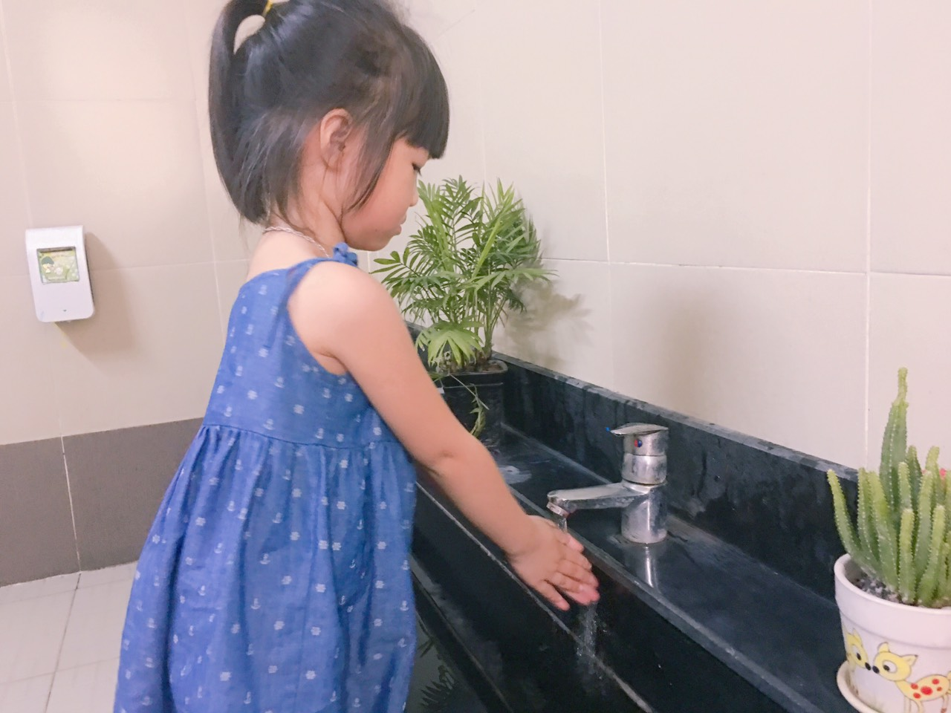
Trẻ làm ướt tay
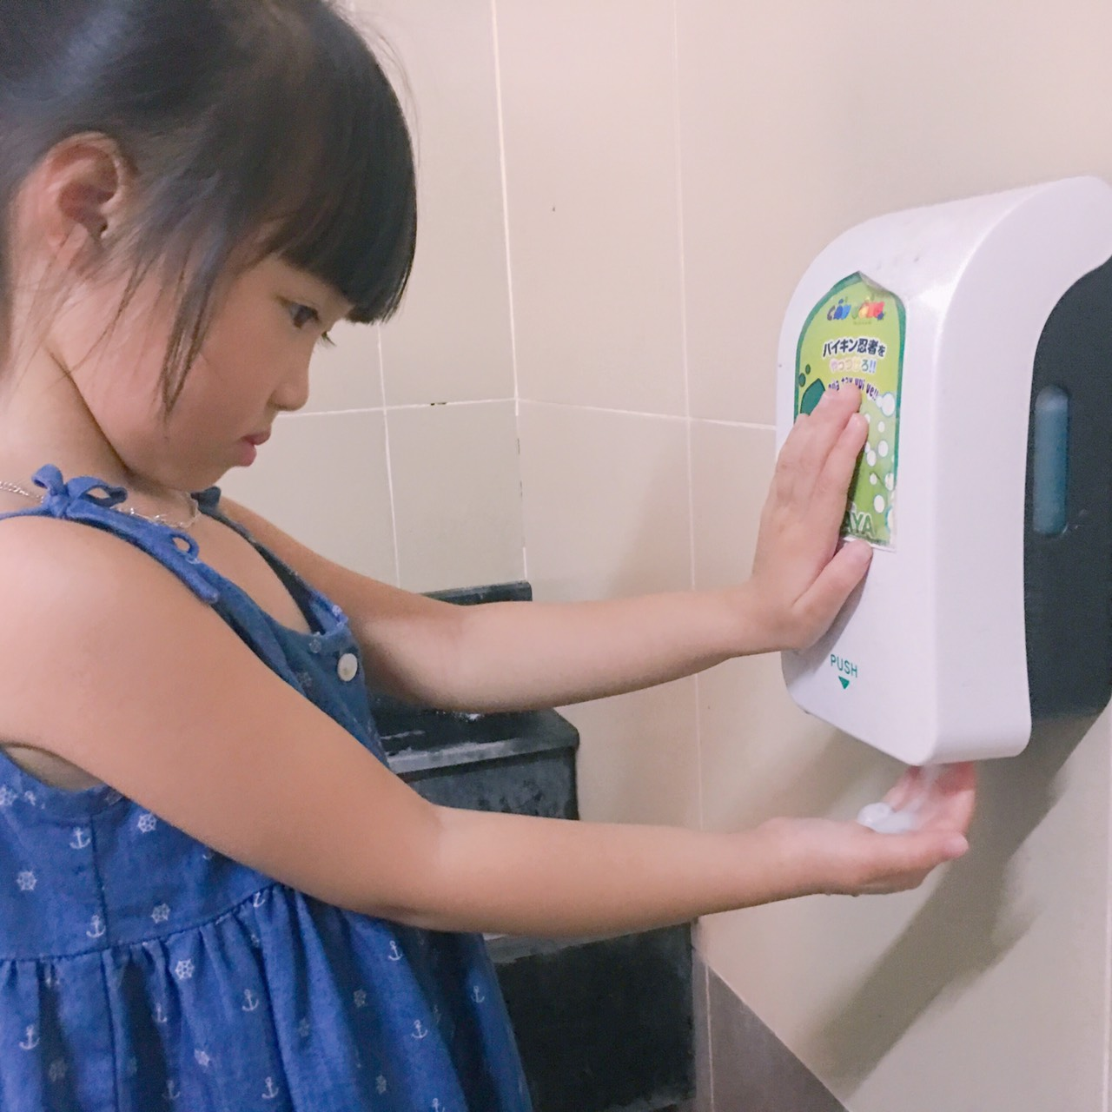
Sau khi làm ướt tay, trẻ lấy xà phòng để rửa tay
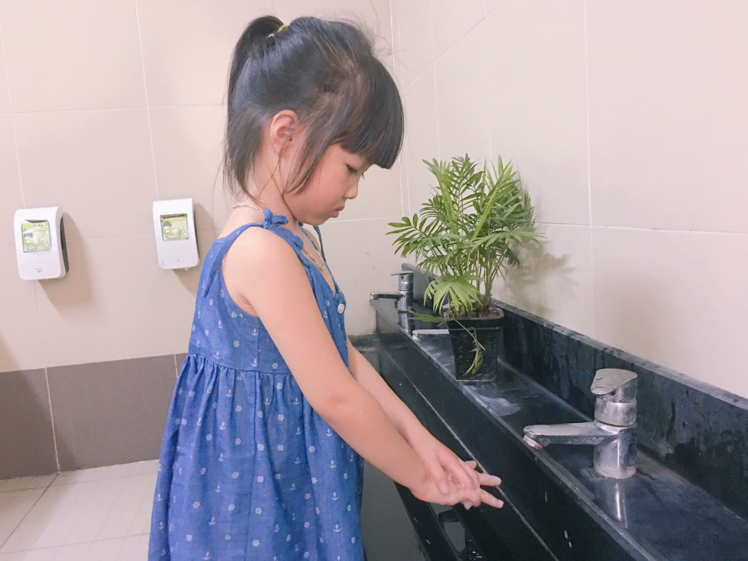
Trẻ rửa từng kẽ ngón tay
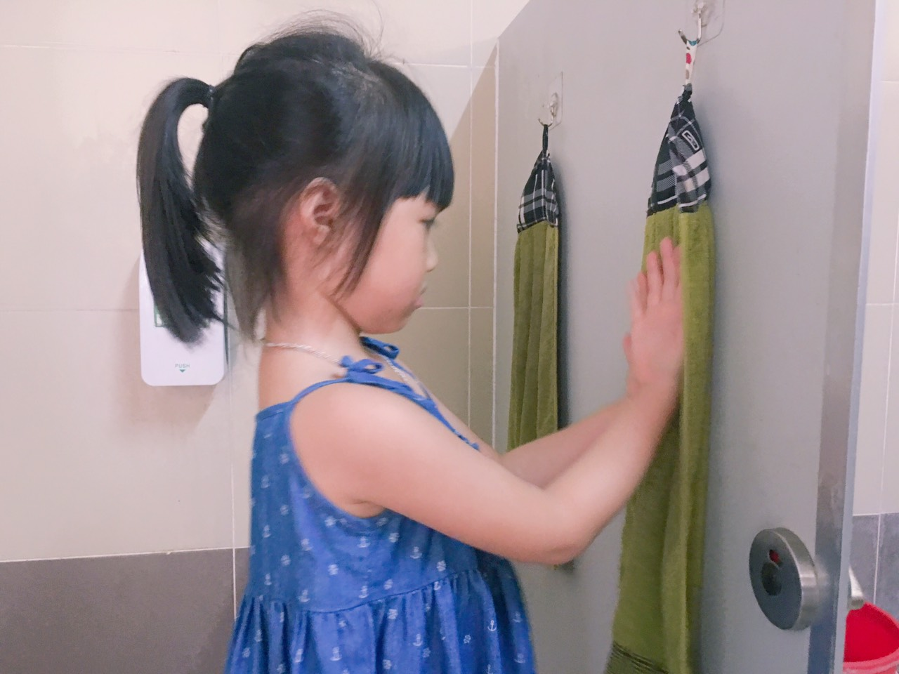
Sau khi đã rửa tay xong trẻ lau tay vào khăn khô
Ở trường học thật là thích, các bố mẹ hãy yên tâm khi con đến trường nhé!

